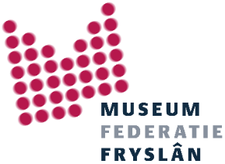

Beste collega,

In 2020 is de Museumpas Friesland in gebruik genomen. Nog altijd worden er veel nieuwe Museumpassen uitgedeeld en er zijn inmiddels nog meer musea aangehaakt bij het initiatief. Aangezien de pas een succes bleek, is besloten het initiatief voort te zetten.
De pas geeft vrijwilligers en medewerkers van Friese musea gratis toegang tot andere Friese musea die deelnemen aan het initiatief. De pas is bedoeld om collegialiteit en kennisdeling te bevorderen.
De passen
In deze envelop vind je de persoonlijke museumpassen zoals door jullie bij ons is aangeleverd. Graag willen we jullie vragen de passen verder te verspreiden onder vrijwilligers, medewerkers en het bestuur. Op de website www.museumfederatiefryslan.nl/museumpas vind je alle deelnemende musea, de instructie voor de baliemedewerkers (ook toegevoegd aan deze envelop) en is ook deze brief toegevoegd.
Geldigheid
De Museumpas Fryslân is geldig vanaf 1 januari 2023 t/m 31 december 2024 geldig bij alle deelnemende instellingen.
Kijk voor alle informatie op: www.museumfederatiefryslan.nl/museumpas of neem contact op met het team van Museumfederatie Fryslân via info@museumfederatiefryslan.nl / 058 – 213 91 85.

Met vriendelijke groet,
Jelena Fokkens
Projectmedewerker

